**Подробное описание контроллера температуры REX-С100**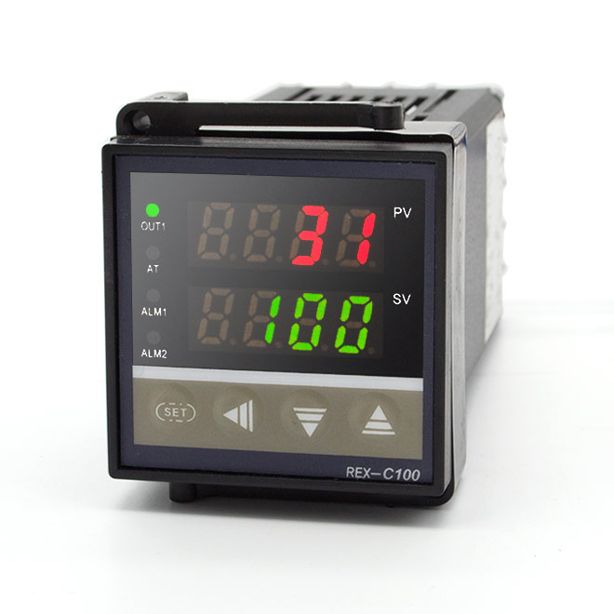

Технические характеристики REX-C100

Контроллер температуры имеет двухстрочный семисегментный дисплей. В верхней строке отображается текущая температура, которая также известна как Переменная процесса (PV).  В нижней строке отображается целевая температура или Установить переменную (SV).

Вход сигнала на устройство может быть термопарой (K, J, S) или термосопротивлением Pt100. Релейный выход.

В области промышленной автоматизации мы часто находим множество типов электронных контроллеров. Одним из таких типов регуляторов являются регуляторы температуры. Они используются для поддержания постоянной температуры процесса независимо от внешних возмущений.

Среди типов регуляторов температуры ПИД-регуляторы являются самым быстрым и точным типом регуляторов. Они используют системы обратной связи с обратной связью, чтобы свободно контролировать текущую температуру и вносить коррективы, когда это необходимо.

Контроллер REX-C100 представляет собой стандартный ПИД-регулятор температуры панельного типа, доступный в различных комбинациях.

Контроллеры C100 просты в установке и соответствуют требованиям промышленного оборудования, таким как стандартные монтажные размеры и номенклатура проводки. Они могут питаться от источников питания 100–240 В переменного тока или 24 В переменного/постоянного тока в зависимости от конфигурации.

Контроллеры серии Cxx основаны на микроконтроллере с расширенными функциями, такими как автоматическая настройка ПИД-регулятора. Автоматическая настройка ПИД-регулятора упрощает настройку пропорциональных, интегральных и производных констант.

Вход сигнала на устройство может быть термопарой (ТЖК тип J, ТХА тип К или ТПП тип S) или термопреобразователем сопротивления Pt100

Помимо обычного ПИД-регулятора, ПИД-регулятор температуры REX-C100 можно настроить для работы в качестве обычного двухпозиционного, П- или ПИ-регулятора.

Контроллеры серии REX могут питаться от источников питания 100–240 В переменного тока, 24 В постоянного тока или 24 В постоянного/переменного тока. На следующем рисунке показана общая конфигурация клемм ПИД-регулятора температуры REX-C100.

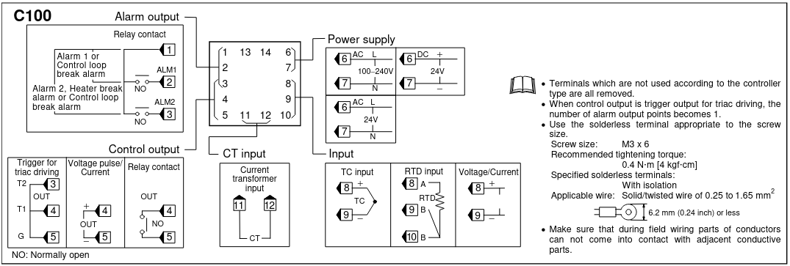

Контроллер C100 поддерживает несколько конфигураций типов ввода и вывода. Для измерения параметра температуры процесса (значение процесса – PV) можно использовать Термопара типа K. J, S или термометр сопротивления PT100 (RTD) датчик.

Что касается типов вывода, C100 имеет релейный контактный выход. Нормально разомкнутый контактный выход реле, который можно использовать для управления сильноточным реле/контактором для включения/выключения нагревательного элемента. Это полезно, когда устройство настроено на режим включения/выключения.

Устройство имеет типичную, но интуитивно понятную переднюю панель, которая легко читается и управляется. Есть два цифровых дисплея красного и зеленого цветов. Верхний дисплей красного цвета показывает измеренное значение (PV). PV – текущая температура процесса, измеренная датчиком температуры. Нижний дисплей окрашен в зеленый цвет и отображает уставку/установленное значение (SV). Это целевая температура, которую устройство пытается поддерживать.

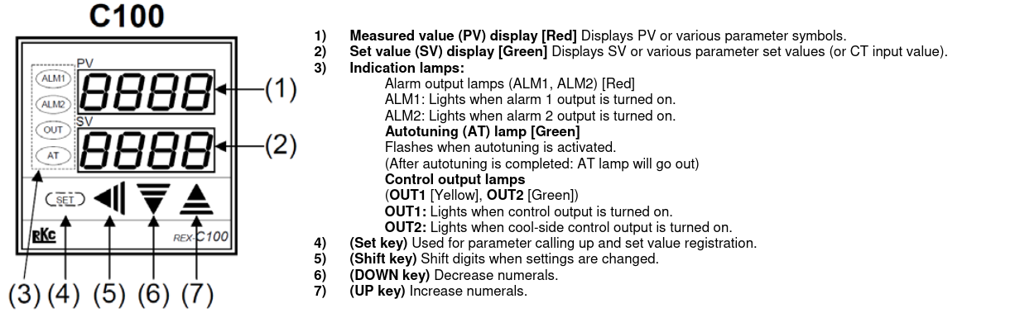

В дополнение к основным дисплеям имеются 4 светодиодных индикаторных лампы для индикации состояния аварийных сигналов, состояния настройки и состояния управляющего выхода. Во время настройки индикаторы выхода тревоги горят красным, а индикатор автонастройки мигает зеленым. Контрольные выходные лампы двухцветные (зеленый и желтый).

Есть четыре кнопки (set, shift, down и up) для навигации по меню и настройки конфигураций.

Использование REX-С100 с твердотельным реле и термопарой

**Solid State Output** — дополнительная опция по запросу, стандартная версия прибора идет без этой опции.

Давайте обсудим, как можно подключить REX-C100 к твердотельному реле для контроля температуры. Рисунок, показанный ниже, имеет следующую конфигурацию:

* 100-240 В переменного тока
* Выход ТТР
* Тип входа термопары K-типа
* Выход сигнала тревоги для индикации отклонения/процесса

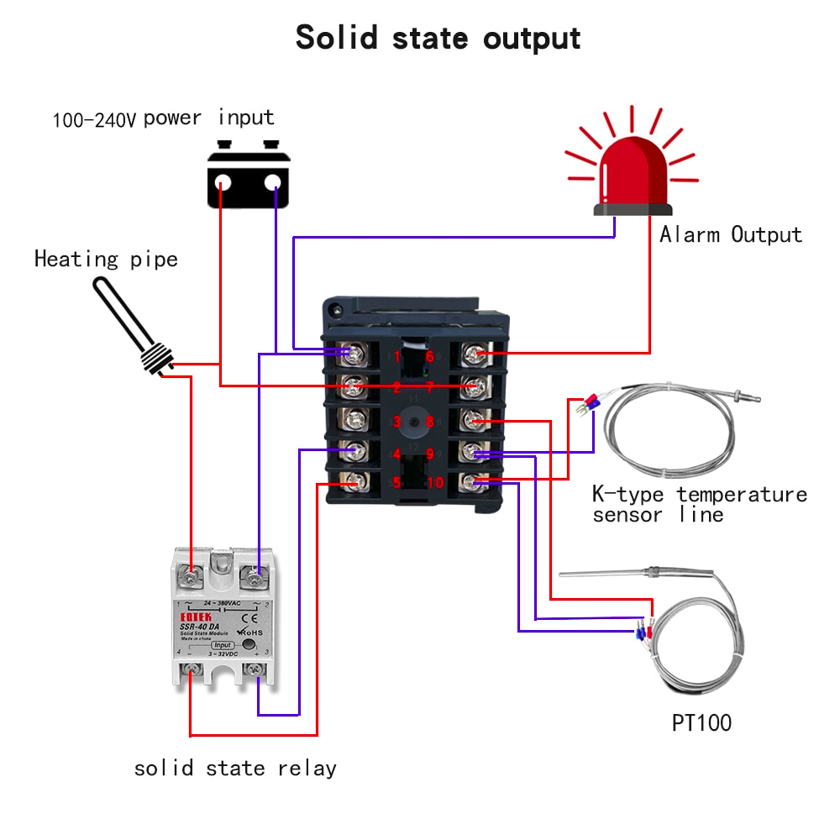

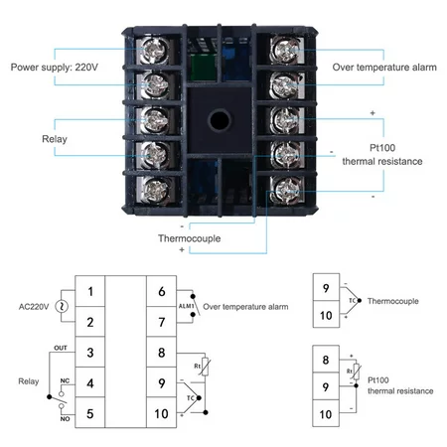

Подключите источник переменного тока к контактам 1 и 2. Чтобы подать питание на реле сигнализации, также подключите соединение под напряжением к контакту 7. В данной конфигурации контакты 4 и 5 используются для активации SSR.

Труба отопления/нагреватель подключается последовательно через твердотельное реле (ТТР). Конфигурация выхода выбранного контроллера C100 представляет собой импульс напряжения для управления твердотельным реле. Это импульс, который быстро включает/выключает SSR для управления средней мощностью, подаваемой на нагревательную трубу.

Для измерения значения процесса термопара подключается к контактам 9 и 10. Если выбран тип PT100, используйте для соединений контакты 8, 9 и 10. Если используется PT100, убедитесь, что красный разъем подключен к клемме 8 REX-C100. Остальные два синих разъема взаимозаменяемы и должны быть подключены к контактам 9 и 10.

Начальная настройка REX-С100

Перед включением системы всегда дважды проверяйте и убедитесь, что все соединения выполнены правильно. Контроллер температуры REX-C100 является чувствительным устройством и может быть мгновенно поврежден, если входные линии датчика и линии питания подключены неправильно.

### Первоначальная настройка

При первом включении контроллер немедленно запрашивает тип входа и диапазон входной температуры. Выберите правильный тип датчика из таблицы и с помощью клавиш вверх/вниз и Shift отрегулируйте настройки в соответствии с таблицей, показанной ниже.

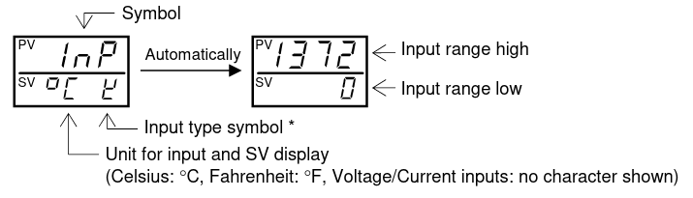

Нажмите наборкнопку один раз для подтверждения. Как только тип ввода будет подтвержден, устройство запросит диапазон температур. На этом экране дисплей PV показывает верхний предел, а дисплей SV показывает нижний предел температуры.

Основной процедурой, которую необходимо выполнить после первого включения питания, является инициализация устройства. Это можно сделать долгим нажатием кнопки **УСТАНОВКА** ключ для **5 секунд**. Когда устройство находится в режиме настройки параметров, на дисплее отображается «LCK», как показано ниже:

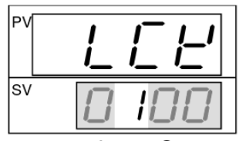

Нажмите сдвигкнопку для перемещения курсора, мигающего на нижнем дисплее, под символ C на верхнем дисплее. Затем нажмите **вниз** один раз, чтобы установить цифру на 0, как показано ниже.

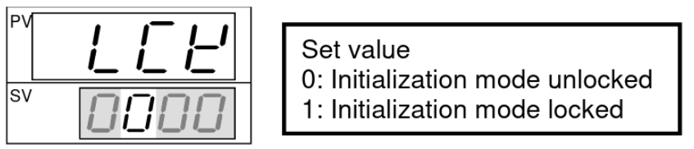

Нажатие набораКнопка снова сохраняет установленное значение и разблокирует режим инициализации. Нажмите и удерживайте **сдвиг** при нажатой клавише **набор** для входа и выхода из режима инициализации в любое время. На рисунке ниже показаны настройки, доступные в режиме инициализации. Нажатие кнопки set переключает режимы. Использовать **сдвиг** ключа и **вверх вниз** клавиши для настройки значений в конкретном режиме.

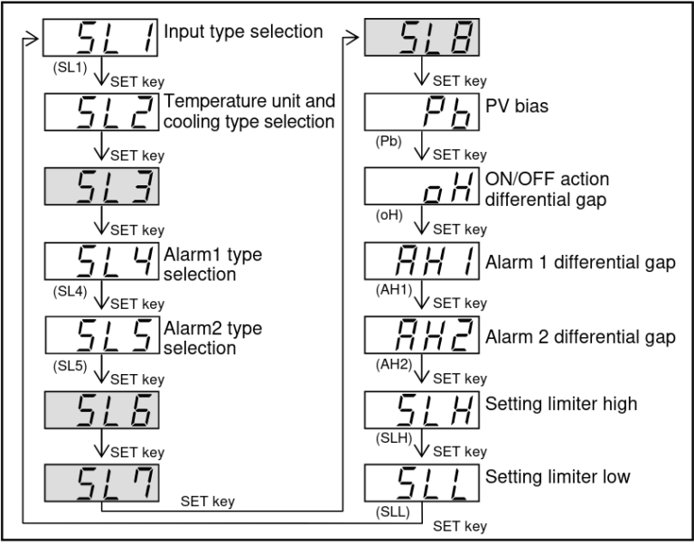

В этом режиме любой параметр может быть изменен пользователем без разблокировки устройства. Пока он разблокирован (режим LCK показывает 0000), можно изменить любой параметр. Значение 0101 указывает, что все параметры заблокированы, а 0110 означает, что можно изменить только установленное значение.

### Изменение рабочих параметров

Установленное значение является наиболее часто изменяемым значением. Это целевая температура, которую пытается поддерживать регулятор температуры. При включении устройство следует следующей последовательности.

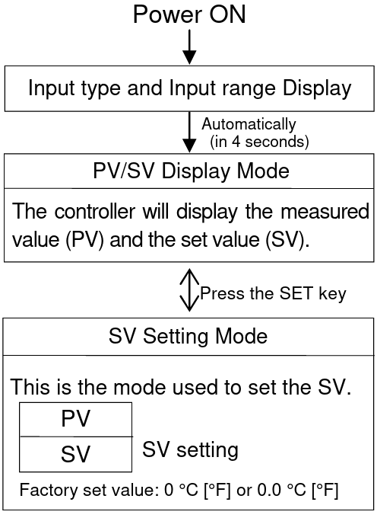

Чтобы изменить заданное значение, нажимайте кнопку установки на экране монитора SV/PV, пока не отобразится настройка SV. В этом режиме с помощью сдвигаклавишу, курсор можно перемещать влево вправо и **вверх вниз** клавиши могут использоваться для увеличения/уменьшения соответствующих цифр. После установки значения нажмите кнопку setдля подтверждения и сохранения установленного значения.

Ошибки и способы их устранения

Регуляторы температуры иногда могут работать со сбоями или вообще перестать работать по многим возможным причинам.

Интеллектуальные контроллеры, такие как контроллеры температуры REX-C100, предлагают некоторые методы отображения ошибок для обозначения проблемы. Обычно это делается с помощью кодов ошибок и помогает техническим специалистам быстрее устранять неполадки. В качестве меры предосторожности обязательно отключите питание системы перед попыткой каких-либо изменений в электрической части, чтобы предотвратить поражение электрическим током.

Вот некоторые распространенные ошибки в REX-C100 и способы их устранения:

* Значение PV не обновляется. Проверьте проводку датчика и убедитесь, что разъемы надежно затянуты.
* Нагрузка не включается. Проверьте, мигает ли выходной светодиод при изменении температуры системы. Если это так, проверьте SSR или любой другой элемент управления, если он не неисправен.
* Значение PV мигает. Это указывает на то, что значение PV находится за пределами диапазона. Проверьте диапазон PV и соединения датчика температуры.
* Мигающий текст «оооо» на дисплее PV. Это указывает на то, что измеренное значение PV выше указанного диапазона. Проверьте соединения датчика и проверьте верхний предел диапазона PV.
* Мигает «уууу». Это указывает на то, что измеренное значение PV ниже указанного диапазона. Проверьте соединения датчика и проверьте нижний предел диапазона PV.
* На дисплее отображается «ERR». Если отображается этот текст, питание следует немедленно отключить. Попробуйте перезапустить устройство, включив его снова. Если сообщение не сбрасывается, это означает, что память устройства повреждена и должна быть отремонтирована авторизованным персоналом.